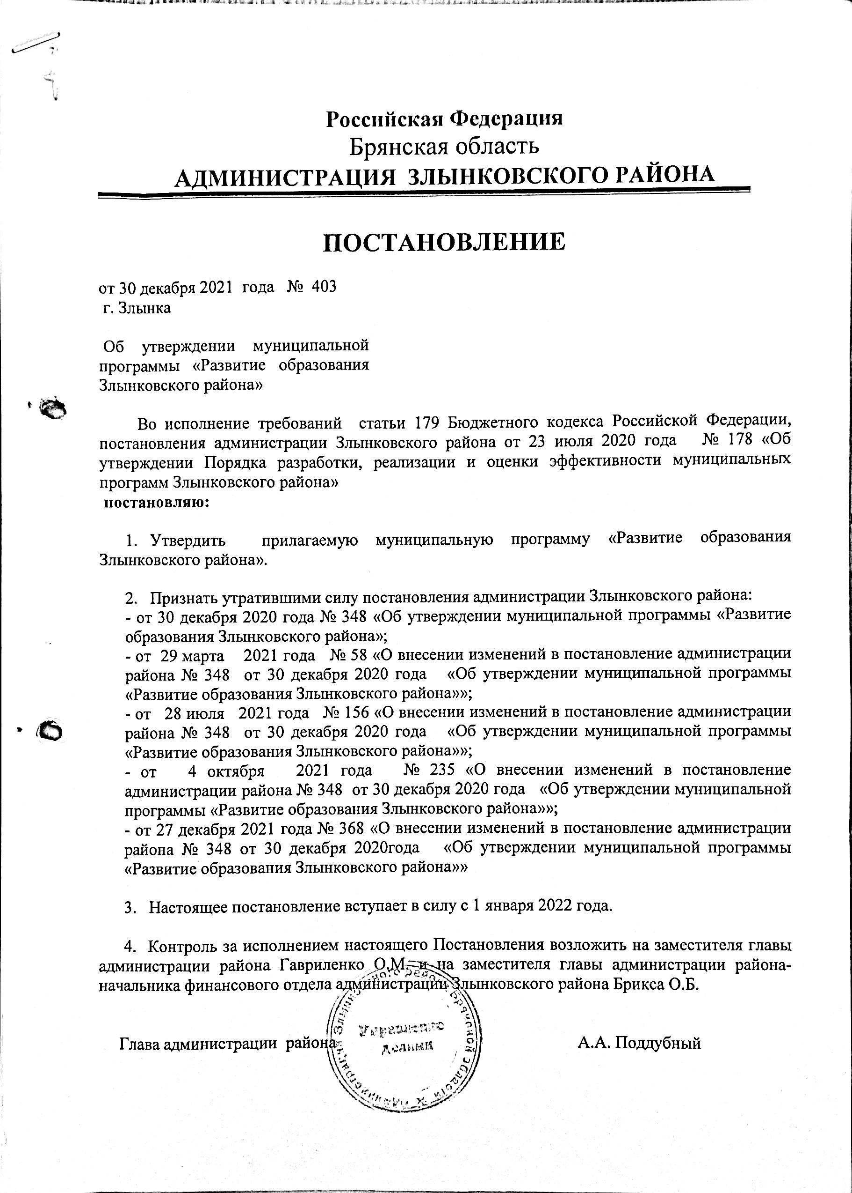

МУНИЦИПАЛЬНАЯ ПРОГРАММА

«Развитие образования Злынковского района »

ПАСПОРТ

муниципальной программы «Развитие образования Злынковского района»

Наименование муниципальной  программы | «Развитие образования Злынковского района»
Ответственный исполнитель муниципальной программы | Отдел образования администрации Злынковского района
Соисполнители муниципальной программы | Финансовый отдел администрации Злынковского района  Муниципальные общеобразовательные учреждения  Муниципальные дошкольные образовательные учреждения  Центр психолого-медико-социального  сопровождения  Муниципальное бюджетное образовательное учреждение дополнительного образования детей  Злынковская детско - юношеская спортивная школа
Перечень подпрограмм | отсутствуют
Перечень проектов (программ), реализуемых в рамках муниципальной программы | отсутствуют
Цели и задачи муниципальной программы | 1.Обеспечение высокого качества образования в соответствии с меняющимися запросами населения и перспективными задачами развития российского общества и экономики;  1.1. Повышение доступности и качества предоставления дошкольного, общего образования, дополнительного образования детей.  1.2. Реализация государственной политики в сфере образования на территории Злынковского района  1.3. Развитие инфраструктуры сферы образования  2.Повышение эффективности реализации молодежной политики  2.1. Проведение оздоровительной компании детей и молодежи
Срок реализации  муниципальной программы | 2022 – 2024 годы
Объемы бюджет-ных ассигнований на реализацию муниципальной  программы | общий объем средств, предусмотренных на реализацию муниципальной программы:  2022 год –173 437 672,47 рублей  2023 год – 127 542 336,68 рублей  2024 год –128 435 173,24 рубля  Средства за счет бюджетных источников  2022 год – 165 034 572,47 рублей  2023 год – 127 542 336,68 рублей  2024 год –128 435 173,24 рубля  Внебюджетные источники  2022 год – 8 403 100 рублей  2023 год – 0 рублей  2024 год –0 рублей

1. Характеристика текущего состояния отрасли «Образование в Злынковском районе».
Сеть образовательных организаций района представлена 8 общеобразовательными учреждениями с 2 филиалами, 3 дошкольными образовательными учреждениями, 1 учреждением дополнительного образования, центром ПМСС.
Разными формами обучения охвачены 1497 несовершеннолетних. 1074 – в общеобразовательных школах, 423 – в дошкольных образовательных учреждениях. В учреждениях дополнительного образования занято 1213 обучающихся и дошкольников.
Показатель качества знаний остается стабильным на протяжении ряда лет и составляет 48 %, итоги государственной аттестации по программам основного общего образования на протяжении ряда лет показывают 100% успеваемость по всем предметам.
В образовательных организациях района в рамках муниципальной программы «Доступная среда» создана универсальная безбарьерная среда, позволяющая обеспечить полноценную интеграцию 17 детям-инвалидам и с ОВЗ. Две общеобразовательные организации Злынковская ООШ №2 и Вышковская СОШ имеют специальное оборудование для организации коррекционной работы с детьми-инвалидами и детьми с ОВЗ с учетом разнообразия особых образовательных потребностей и индивидуальных возможностей.
Очередность в детские сады района отсутствует. В соответствии с положениями «майских» указов президента доступность дошкольного образования для детей в возрасте от 3 до 7 лет составляет 100 %.
В образовательных учреждениях района реализуется национальный проект «Образование» и его проекты: «Современная школа», «Цифровая образовательная среда», «Успех каждого ребенка».
В рамках федерального проекта «Современная школа» нацпроекта «Образование» с 1 сентября 2021 года на базах МБОУ Злынковской СОШ №1 и МБОУ Вышковской СОШ функционируют центры «Точка роста». МБОУ Спиридоновобудская ООШ и МБОУ Денисковичская ООШ учавствуют в национальном проекте «Цифровая образовательная среда».
На базах МБОУ Злынковской СОШ №1, МБОУ Злынковской ООШ №2 и МБОУ Вышковской СОШ реализуется федеральный проект «Успех каждого ребенка». Открыто 80 дополнительных мест для занятий в кружках «Робототехника», «Волейбол», «Футбол», научно- познавательной исследовательской деятельностью.
Кадровый педагогический состав района на протяжении последних лет остаётся стабильным. В школах района работают 158 педагогов, из них -88 учителя имеют высшую квалификационную категорию, 66 - первую квалификационную категорию.
Все ОУ оборудованы периметральным ограждением и освещением, КТС или каналом GSM с выходом на пульт вневедомственной охраны, сторожевой охраной, системами видеонаблюдения с архивацией данных в течении месяца.

2. Приоритеты и цели государственной политики в сфере образования. Цели и задачи муниципальной программы.
Стратегическая цель в области образования в Злынковском районе - это повышение доступности качественного образования современного уровня, соответствующего требованиям инновационного развития экономики и потребностям граждан.
Приоритетными направлениями развития по уровням и видам образования являются.
Система дошкольного образования.
Повышение доступности и качества дошкольного образования, удовлетворение спроса на услуги дошкольного образования, внедрение системы оценки качества дошкольного образования.
Система общего образования.
Повышение доступности и качества образования, в том числе переход на федеральные государственные образовательные стандарты второго поколения, внедрение системы оценки качества общего образования, развитие материально-технической базы учреждений общего образования с учетом новых принципов проектирования, строительства и реконструкции зданий, использование современных информационных и коммуникационных технологий, дистанционных форм обучения.
Система дополнительного образования.
Создание условий для модернизации и устойчивого развития системы дополнительного образования, обеспечивающих качество услуг и разнообразие ресурсов для социальной адаптации, разностороннего развития и самореализации подрастающего поколения, через совершенствование организационно-экономических механизмов обеспечения доступности услуг дополнительного образования детей, распространение сетевых форм организации дополнительного образования детей.
Совершенствование кадровой политики через внедрение новых подходов к организации подготовки, переподготовки и повышения квалификации кадров, укрепление кадрового потенциала отрасли введением новой системы оплаты труда, внедрение механизмов эффективного контракта; увеличение доли молодых учителей, поддержка лучших учителей, внедряющих инновационные образовательные программы, поддержка общественных профессиональных ассоциаций, объединений, ставящих задачи профессионального развития педагогических работников, разработка и реализация комплекса мер, направленных на привлечение и закрепление молодых учителей в школах района.
Система выявления, сопровождения и поддержки одаренных детей
и талантливой молодежи через расширение форм выявления, сопровождения
и поддержки одаренных детей и талантливой молодежи, увеличение доли охвата детей дополнительными образовательными программами, направленными на развитие их способностей, поддержка педагогических работников, имеющих высокие достижения в работе с одаренными детьми.
Социализация детей с ограниченными возможностями здоровья через развитие инклюзивного и дистанционного образования.
Сохранение здоровья детей через совершенствование организации питания обучающихся и воспитанников в образовательных учреждениях; улучшение качества медицинского обслуживания обучающихся и воспитанников образовательных учреждений, использование здоровьесберегающих технологий в образовательном процессе.
Расширение сети опекунских, приемных и патронатных семей, как создание условий для социализации детей-сирот и детей, оставшихся без попечения родителей.
Исходя из данных приоритетов поставлены следующие цели муниципальной программы:
-Обеспечение высокого качества образования в соответствии с меняющимися запросами населения и перспективными задачами развития российского общества и экономики;
-Повышение эффективности реализации молодежной политики;
-обеспечение условий для модернизации районной системы образования;
-удовлетворение потребностей населения в получении доступного и качественного дошкольного, начального общего, основного общего, среднего (полного) общего, дополнительного образования детей;

-совершенствование организации и управления системой дошкольного, общего, дополнительного образования, подготовки, переподготовки и повышения квалификации педагогических кадров в соответствии с программой социально-экономического развития района;

-социальная поддержка и защита населения в сфере образования.

Данные цели будут реализованы с помощью следующих задач:
- Повышение доступности и качества предоставления дошкольного, общего образования, дополнительного образования детей;
- Реализация государственной политики в сфере образования на территории Злынковского района;
- Проведение оздоровительной компании детей и молодежи
-модернизация и развитие инфраструктуры, ресурсного обеспечения системы образования;
-создание и развитие системы оценки качества образования;
-внедрение принципов государственно-общественного управления, обеспечивающих укрепление ответственности за предоставление образовательных услуг;
-эффективное расходование бюджетных и внебюджетных средств и осуществление контроля за их целевым и рациональным использованием в учреждениях системы образования в соответствии с нормативными правовыми актами Российской Федерации и Брянской области;
-совершенствование системы управления образованием на основе эффективного использования информационно-коммуникационных технологий в рамках единого образовательного пространства;
-предоставление компенсации части родительской платы за содержание ребенка в образовательных учреждениях, реализующих основную обще-образовательную программу дошкольного образования;
-возмещение расходов на предоставление мер социальной поддержки по оплате жилых помещений с отоплением и освещением педагогическим работникам образовательных учреждений, расположенных в сельской местности или посёлках городского типа Злынковского района.
3. Сроки реализации муниципальной программы.
Программа будет реализована в 2022-2024 годах.
Сведения о промежуточных значениях целевых показателей (индикаторов) муниципальной программы содержатся в Приложении №1.
4. Информация о ресурсном обеспечении.

общий объем средств, предусмотренных на реализацию муниципальной
программы:

2022 год – 173 437 672,47рублей

2023 год – 127 542 336,68 рублей

2024 год – 128 435 173,24 рублей
5. Основные меры правового регулирования, направленные на достижение целей и конечных результатов муниципальной программы.
Реализация Программы предполагает осуществление комплекса мер по правовому, финансовому и организационному регулированию.
В рамках реализации Программы предполагается сформировать необходимую нормативную правовую базу и правовые механизмы, необходимые для обеспечения достижение целей Программы.
При формировании мероприятий Программы предусмотрено совершенствование нормативной правовой базы в сфере образования.
С целью обеспечения информационной открытости образовательных учреждений будут приняты локальные нормативные акты Отдела образования и учреждений образования, касающиеся предоставления общественности информации об образовательных учреждениях, развития государственно- общественного управления, общественного контроля, системного мониторинга и т.д. Планируется внесение изменений в нормативные правовые акты, связанные с оплатой труда педагогических работников, с внедрением муниципальной системы оценки качества образования и отдельных механизмов внешней оценки качества образования.
Сведения об основных мерах правового регулирования в сфере реализации муниципальной программы «Развитие образования Злынковского района» содержатся в Приложении №2 к программе.
6. Сведения о показателях ( индикаторах) муниципальной программы
Сведения о показателях (индикаторах) муниципальной программы содержатся в Приложении №1.

Приложение №2 к муниципальной программе «Развитие образования Злынковского района»

Сведения об основных мерах правового регулирования в сфере реализации муниципальной программы «Развитие образования Злынковского района».

№  п/п | Вид правового акта | Основные положения правового акта | Ответственный исполнитель, соисполнители | Ожидаемый срок принятия правового акта
1 | Постановление администрации Злынковского района «Об утверждении муниципальной программы «Развитие образования Злынковского района» | Утверждение муниципальной программы «Развитие образования Злынковского района на 2022-2024 годы» | Отдел  образования | Декабрь 2021
2 | Приказ отдела образования об утверждении Положения об оплате труда работников муниципальных образовательных учреждений | Изменения в части расчета заработной платы педагогических работников | Отдел образования | По мере издания нормативно- правового акта Брянской области

